Лабораторна робота №11
з дисципліни «Алгоритмізація та програмування»
Тема: «Розробка десктоп-застосунків в середовищі QtCreator»

Виконав: | Овсянніков Павло
Група: | 319
Варіант: | 26

Мета роботи
Ознайомитися з основами розробки програм з використанням QtDesigner та навчитися створювати десктоп-застосунки з графічним інтерфейсом для введення, обробки та виведення даних мовою C++ у середовищі QtCreator.

Постановка задачі
Варіант 26 з таблиці 1: дано сторони прямокутника a і b. Необхідно знайти площу S = a · b і периметр P = 2 · (a + b).
У програмі потрібно реалізувати введення двох дійсних чисел, перевірку коректності даних, обчислення результатів, виведення у графічному інтерфейсі, а також зчитування вхідних даних з файлу і збереження результатів у файл.

Завдання 1. Алгоритм створення Qt Widgets Application
1. Запустити QtCreator і вибрати команду File -> New File or Project.
2. У розділі Application вибрати шаблон Qt Widgets Application.
3. Вказати назву проєкту, наприклад Rectangle26, та папку для збереження.
4. Обрати комплект компіляції, наприклад Desktop Qt MinGW або інший доступний kit.
5. Залишити базовий клас QMainWindow, оскільки у роботі потрібне головне вікно з меню.
6. Відкрити форму mainwindow.ui у QtDesigner та розмістити на ній необхідні віджети.
7. Задати зрозумілі objectName для елементів: le_a, le_b, l_area, l_perimeter, pb_calculate.
8. Для кнопки Calculate створити слот clicked(), у якому буде виконуватись зчитування, перевірка, обчислення і виведення результатів.
9. Додати до QMenuBar пункти File -> Load from file та File -> Save to file і створити для них відповідні слоти.
10. Зібрати та запустити проєкт, перевірити правильність обчислень і реакцію на помилкове введення.

Основні елементи інтерфейсу
Елемент | Призначення | Властивості | Методи / сигнали
QMainWindow | Головне вікно програми. | windowTitle, geometry | setupUi(), close()
QLabel | Підпис поля або відображення результату. | text, alignment | setText(), text()
QLineEdit | Введення сторін прямокутника a і b. | objectName, placeholderText | text(), setText(), clear(), setFocus()
QPushButton | Запуск обчислення. | text, objectName | clicked(), setEnabled()
QMenuBar / QAction | Команди роботи з файлами. | title, action text | triggered()
QMessageBox | Повідомлення про помилки введення або файлу. | title, text | warning(), critical(), information()

Завдання 2. Проєкт інтерфейсу для варіанта 26
Інтерфейс містить два поля введення для сторін прямокутника, кнопку для обчислення, два поля виведення для площі та периметра, а також меню File для роботи з файлами. Для зручного розташування елементів використовується QGridLayout.
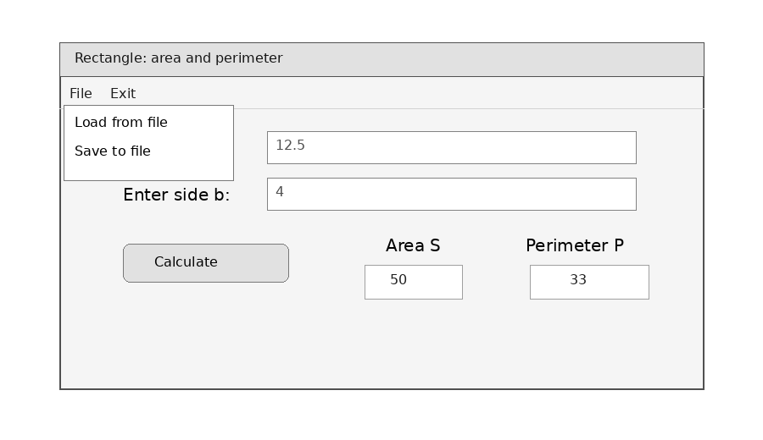
Рисунок 1 – Проєкт інтерфейсу застосунка для обчислення площі і периметра прямокутника

Назви віджетів на формі
ObjectName | Клас | Призначення
le_a | QLineEdit | введення сторони a
le_b | QLineEdit | введення сторони b
l_area | QLabel | виведення площі S
l_perimeter | QLabel | виведення периметра P
pb_calculate | QPushButton | кнопка обчислення
actionLoad_from_file | QAction | зчитування даних з файлу
actionSave_to_file | QAction | збереження результатів у файл

Алгоритм роботи програми
- Зчитати значення a і b з полів QLineEdit.
- Перетворити текст у тип double за допомогою toDouble(&ok).
- Перевірити, що обидва значення введені коректно і сторони більші за нуль.
- Обчислити S = a * b та P = 2 * (a + b).
- Вивести результати у QLabel за допомогою QString::number().
- Якщо введення неправильне, показати QMessageBox, очистити поля та встановити фокус на перше поле.

Код файлу mainwindow.h
#ifndef MAINWINDOW_H
#define MAINWINDOW_H

#include <QMainWindow>

QT_BEGIN_NAMESPACE
namespace Ui { class MainWindow; }
QT_END_NAMESPACE

class MainWindow : public QMainWindow
{
Q_OBJECT

public:
explicit MainWindow(QWidget *parent = nullptr);
~MainWindow();

private slots:
void on_pb_calculate_clicked();
void on_actionLoad_from_file_triggered();
void on_actionSave_to_file_triggered();

private:
Ui::MainWindow *ui;
};

#endif // MAINWINDOW_H

Код файлу mainwindow.cpp
#include "mainwindow.h"
#include "ui_mainwindow.h"

#include <QMessageBox>
#include <QFileDialog>
#include <QFile>
#include <QTextStream>
#include <QDir>

MainWindow::MainWindow(QWidget *parent)
: QMainWindow(parent)
, ui(new Ui::MainWindow)
{
ui->setupUi(this);

// Початкові значення результатів у вікні програми.
ui->l_area->setText("0");
ui->l_perimeter->setText("0");
}

MainWindow::~MainWindow()
{
delete ui;
}

void MainWindow::on_pb_calculate_clicked()
{
// Декларація змінних для сторін, площі та периметра.
double a, b, area, perimeter;
bool okA, okB;

// Зчитування даних з полів введення.
a = ui->le_a->text().toDouble(&okA);
b = ui->le_b->text().toDouble(&okB);

// Перевірка коректності введення: сторони мають бути додатними числами.
if (okA && okB && a > 0 && b > 0) {
// Обчислення площі і периметра прямокутника.
area = a * b;
perimeter = 2 * (a + b);

// Виведення результатів у підписи форми.
ui->l_area->setText(QString::number(area));
ui->l_perimeter->setText(QString::number(perimeter));
}
else {
// Повідомлення про неправильні вхідні дані.
QMessageBox::warning(this, "Помилка", "Введіть додатні числові значення сторін a і b!");

// Очищення полів і повернення програми у початковий стан.
ui->le_a->clear();
ui->le_b->clear();
ui->l_area->setText("0");
ui->l_perimeter->setText("0");
ui->le_a->setFocus();
}
}

void MainWindow::on_actionLoad_from_file_triggered()
{
// Вибір текстового файлу зі значеннями сторін прямокутника.
QString filePath = QFileDialog::getOpenFileName(this, "Open file",
QDir::currentPath(),
"Текстові файли (*.txt);;Усі файли (*)");

if (!filePath.isEmpty()) {
QFile file(filePath);

if (!file.open(QIODevice::ReadOnly | QIODevice::Text)) {
QMessageBox::warning(this, "Помилка", "Не вдалося відкрити файл!");
}
else {
QTextStream in(&file);
QString sa, sb;

// У файлі очікуються два числа: a і b.
in >> sa >> sb;
ui->le_a->setText(sa);
ui->le_b->setText(sb);
file.close();
}
}
else {
QMessageBox::warning(this, "Помилка", "Файл не вибрано!");
}
}

void MainWindow::on_actionSave_to_file_triggered()
{
// Вибір файлу для збереження результатів обчислення.
QString filePath = QFileDialog::getSaveFileName(this, "Save file",
QDir::currentPath(),
"Текстові файли (*.txt);;Усі файли (*)");

if (!filePath.isEmpty()) {
QFile file(filePath);

if (!file.open(QIODevice::WriteOnly | QIODevice::Text)) {
QMessageBox::critical(this, "Помилка", "Не вдалося записати у файл:\n" + file.errorString());
}
else {
QTextStream out(&file);

// Запис результатів у файл: площа і периметр.
out << "Area S = " << ui->l_area->text() << "\n";
out << "Perimeter P = " << ui->l_perimeter->text() << "\n";
file.close();
}
}
else {
QMessageBox::warning(this, "Помилка", "Файл не вибрано!");
}
}

Приклад вхідного файлу input.txt
12.5 4

Приклад результату у файлі output.txt
Area S = 50
Perimeter P = 33

Тестування програми
№ | a | b | Очікувана площа S | Очікуваний периметр P
1 | 12.5 | 4 | 50 | 33
2 | 10 | 6 | 60 | 32
3 | 0 | 5 | повідомлення про помилку | 0
4 | abc | 7 | повідомлення про помилку | 0

Завдання 3. Самоаналіз знань і навичок
Нижче наведено приклад діалогу з генеративним ШІ для перевірки розуміння теми. Питання стосуються коду, віджетів Qt та принципів роботи з файлами.

5 тестових питань
1. Який віджет використано для введення сторін прямокутника?
- A) QLabel
- B) QLineEdit
- C) QMessageBox
- D) QMenuBar
Правильна відповідь: B. QLineEdit дозволяє користувачу вводити текстові дані, які потім перетворюються у число.
2. Навіщо у toDouble(&ok) використовується змінна ok?
- A) Для очищення поля
- B) Для перевірки успішності перетворення тексту в число
- C) Для збереження у файл
- D) Для зміни кольору кнопки
Правильна відповідь: B. Якщо перетворення неможливе, ok отримує значення false.
3. Яка формула використовується для периметра прямокутника?
- A) P = a * b
- B) P = a + b
- C) P = 2 * (a + b)
- D) P = a / b
Правильна відповідь: C. Периметр прямокутника дорівнює подвоєній сумі його сторін.
4. Який клас використовується для показу повідомлення про помилку?
- A) QFile
- B) QTextStream
- C) QMessageBox
- D) QDir
Правильна відповідь: C. QMessageBox::warning() виводить попередження користувачу.
5. Для чого потрібен QFileDialog?
- A) Для створення кнопки
- B) Для вибору файлу користувачем
- C) Для обчислення площі
- D) Для компоновки форми
Правильна відповідь: B. QFileDialog відкриває стандартне вікно вибору файлу.

5 відкритих питань та відповіді
1. Чому важливо перевіряти, що a і b більші за нуль?
Відповідь: Сторони прямокутника не можуть бути нульовими або від’ємними, тому така перевірка запобігає математично некоректним результатам.
2. Чим QLabel відрізняється від QLineEdit?
Відповідь: QLabel переважно використовується для відображення тексту або результату, а QLineEdit - для введення користувацьких даних.
3. Яку роль виконує слот on_pb_calculate_clicked()?
Відповідь: Цей слот автоматично викликається після натискання кнопки Calculate і містить основну логіку програми: введення, перевірку, обчислення та виведення.
4. Чому для зчитування і запису файлів використовуються QFile та QTextStream?
Відповідь: QFile відповідає за відкриття і закриття файлу, а QTextStream дозволяє зручно читати і записувати текстові дані.
5. Як можна покращити інтерфейс цієї програми?
Відповідь: Можна додати підказки placeholderText, одиниці вимірювання, кнопку очищення форми, обмежувач введення чисел і повідомлення про успішне збереження файлу.

Оцінювання відповідей за повнотою та ймовірністю використання ШІ
Питання | Повнота | Правильність | Ймовірність ШІ | Оцінка
1 | достатня | правильно | середня | 4
2 | достатня | правильно | середня | 4
3 | достатня | правильно | середня | 4
4 | достатня | правильно | середня | 4
5 | достатня | правильно | середня | 4
6 | достатня | правильно | середня | 4
7 | достатня | правильно | середня | 4
8 | достатня | правильно | середня | 4
9 | достатня | правильно | середня | 4
10 | достатня | правильно | середня | 4
Середня оцінка: 4,0 бала. Відповіді правильні, але деякі формулювання є занадто рівними та можуть виглядати як підготовлені за допомогою ШІ, тому частину балів знижено.

Додаткові промпти для поглиблення розуміння теми
- «Поясни різницю між signals і slots у Qt на прикладі кнопки Calculate.»
- «Запропонуй, як додати QDoubleValidator для полів le_a і le_b, щоб користувач одразу вводив тільки числа.»
- «Порівняй збереження даних у текстовий файл через QTextStream і збереження у форматі JSON.»

Питання теорії, які не повністю відпрацьовані у коді
У коді використано базові віджети і роботу з файлами. Додатково можна було б застосувати валідатори введення. Наприклад:
ui->le_a->setValidator(new QDoubleValidator(0.01, 1000000, 2, this));
ui->le_b->setValidator(new QDoubleValidator(0.01, 1000000, 2, this));
Також можна додати окрему кнопку очищення форми:
ui->le_a->clear();
ui->le_b->clear();
ui->l_area->setText("0");
ui->l_perimeter->setText("0");

Висновок
Під час виконання лабораторної роботи було створено проєкт Qt Widgets Application для розрахунку площі та периметра прямокутника за заданими сторонами a і b. У програмі реалізовано графічний інтерфейс з QLabel, QLineEdit, QPushButton і QMenuBar, перевірку правильності введення, обчислення результатів, повідомлення про помилки та роботу з текстовими файлами. Отримані навички можна використовувати для створення простих десктоп-застосунків на C++ у середовищі QtCreator.

